附件
报价函

广汉市弘诚金雁宾馆有限责任公司：
关于金雁宾馆采购咖啡厅打包物资供应服务商。
结合该事项的特点及服务内容，经仔细研究决定，我方 （单位的名称）
的报价金额为¥ 元（大写：人民币 )。
产品内容与要求如下：
报 价 表
序号 | 名称 | 规格 | 材料 | 数量 | 单价 | 总价 | 备注 | 图片
1 | 手提袋 | 110*210*260 mm | 150克/平方米白牛皮 | 3000 |  |  |  | 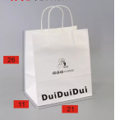
2 | 手提袋 | 95*130 *260mm | 150克/平方米白牛皮 | 3000 |  |  |  | 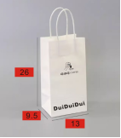
3 | 中空纸杯 | 10A双层中空 | 内杯300g+外包 | 5000 |  |  |  | 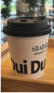
4 | 咖啡盖 | 90口径 | 密封盖 | 5000 |  |  | 黑色、密封盖 | 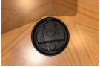
5 | 塑料杯 | 93-12oz | PET | 5000 |  |  | 含版费 | 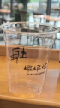
6 | 平盖 | 93口径 | PET | 5000 |  |  |  | 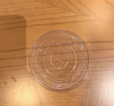
7 | 纸包装吸管 | 12*200mm | PLA | 5000 |  |  | 纸包装，通用白 | 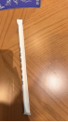
8 | 纸包装吸管 | 6*230mm | PLA | 5000 |  |  | 纸包装，通用白 | 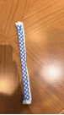
9 | 杯套 | 配纸杯 | 白卡纸 | 5000 |  |  | 含模切板费 | 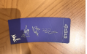

报价有效期(不低于45天)：
注：所有报价均用人民币表示，其单价即为履行合同的固定单价，包括但不限于税费、人工费、材料费等费用等为完成本项目约定服务的所有费用，以及后续服务费。
单位名称： （公章）
联 系 人：
联系电话：
日 期： 年 月 日

